INDICAÇÃO Nº 28/2021

REITERAMOS ao Sr. Leonardo Miguel Ornelas Ribeiro de Carvalho, DIRETOR DE OBRAS da Prefeitura Municipal de Bebedouro, que proceda a operação “Tapa Buracos” na Rua Georgina de Souza Lima cruzamento com a Avenida Professora Maria de Lourdes Andrade Hortal, Residencial Hércules Pereira Hortal.

JUSTIFICATIVA

A REITERAÇÃO DA INDICAÇÃO N°487/2021 e N°595/2021 é pertinente visto que os buracos existentes no local estão danificando os veículos e dificultando o tráfego pela via e aumentando o risco de acidentes devido ao estado deteriorado da mesma, causando transtornos para os moradores que transitam pelo local.
O solo já está esfarelando, fazendo com que as pedras soltas possam causar danos nos automóveis, casas e pessoas.
O devido pedido já vem sendo solicitado há tempos.
Peço por gentileza que atenda o mesmo para sanar esse problema que está causando problemas para todos que ali moram e transitam.

Bebedouro, Capital Nacional da Laranja, 18 de janeiro de 2022.

Jorge Emanoel C. Rocha Eliana Merchan
Professor Jorge Cardoso – DEM
VEREADOR VEREADORA - DEM
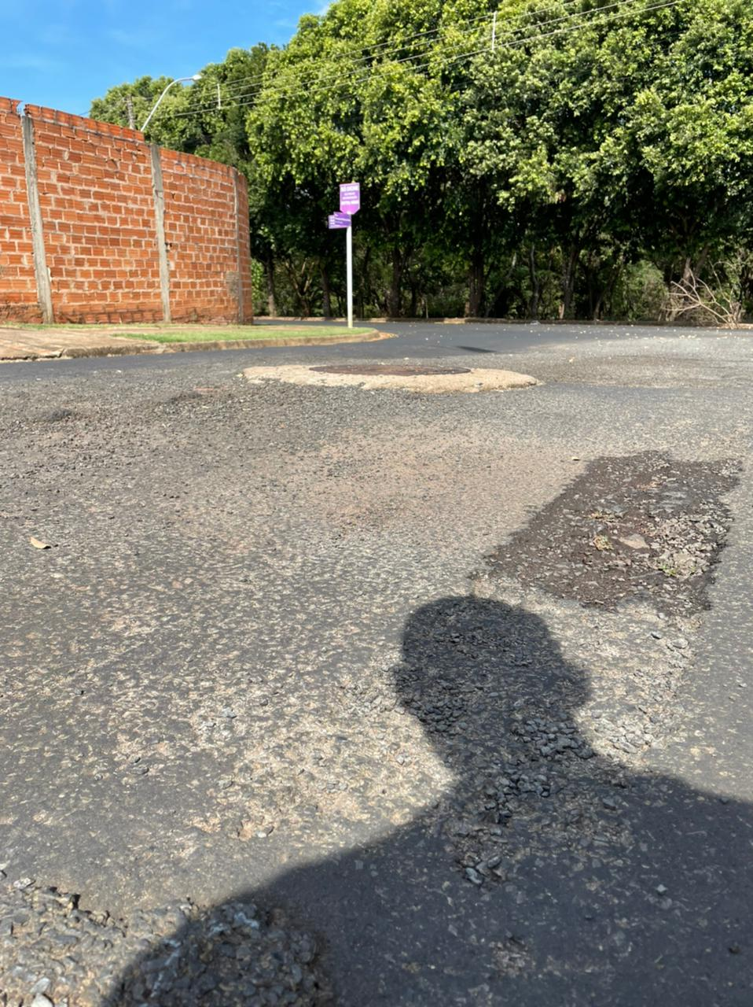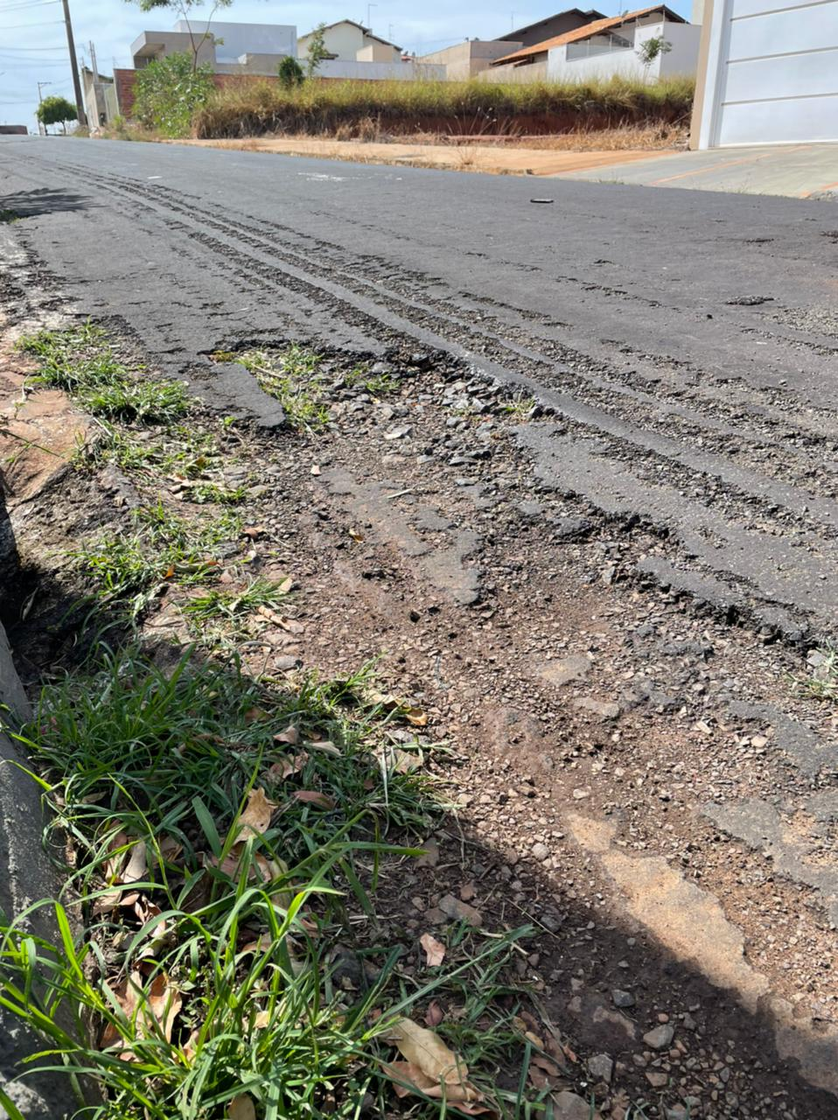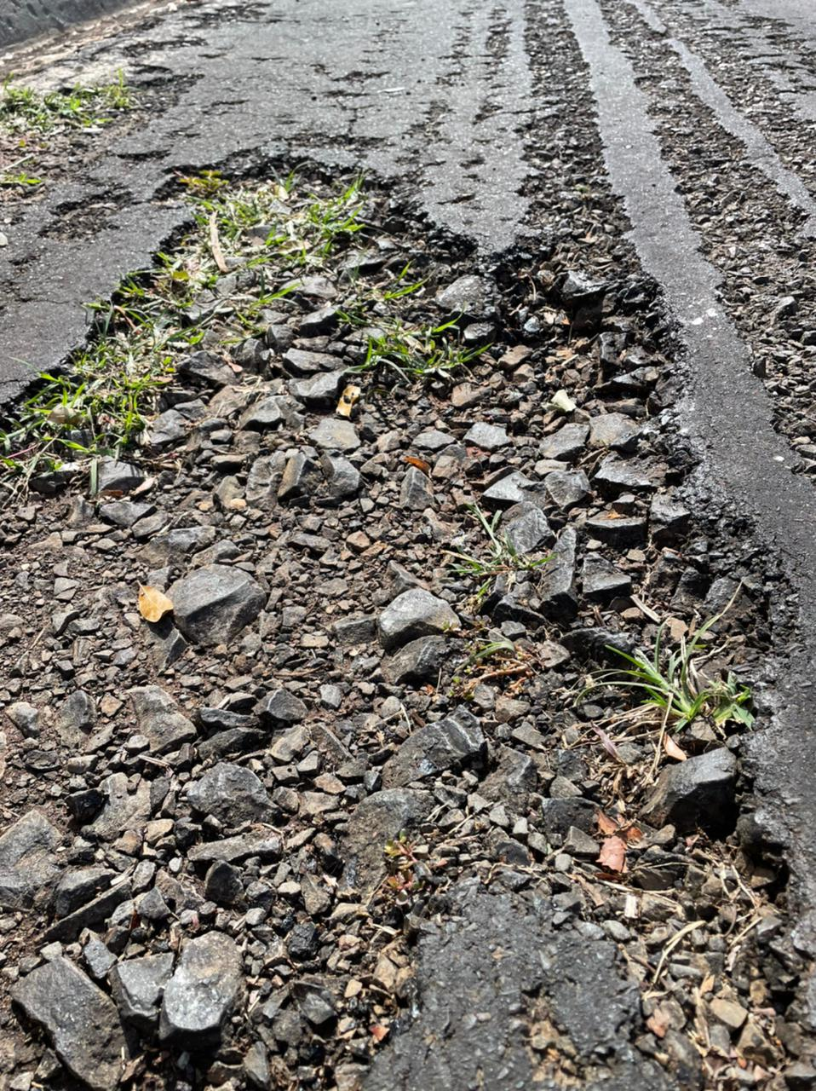

Jorge Emanoel C. Rocha Eliana Merchan
Professor Jorge Cardoso – DEM
VEREADOR VEREADORA - DEM

